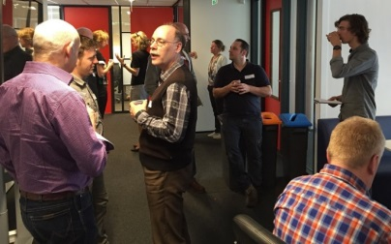
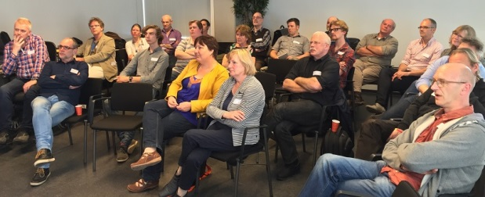
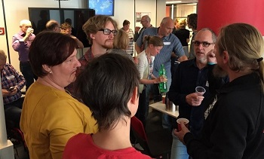

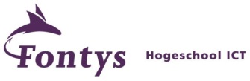

Uitnodiging Netwerkbijeenkomst 2016
  - Voor Informatica Docenten VO Scholen

Fontys Hogeschool ICT nodigt u uit op donderdag 7 april 2016 om 15:15 uur voor een netwerkbijeenkomst in Tilburg.
Adres: Gebouw P2N, kamer 0.08
Prof. Goossenslaan 1

Programma
15:00 | Inloop met koffie/thee
15:15 | Marjo van Zundert, onderwijskundige: Hersenen en leren: Waar moet je op letten bij het maken van (multimedia) lesmateriaal?
16:00 | Robert Schuwer, Lectoraat Open Educational Resources: Open leermaterialen: wat moet je ermee?
16:20 | Mark de Graaf, Lectoraat Serious Gamedesign: Waar gaat ICT onderwijs heen?
16:45 | Koffie/thee/fris pauze
17:00 | Peter Dingemans, docent ICT & Technology: Resources voor het ontwikkelen van apps.
17:30 | Afsluiting en Netwerken onder het genot van hapje en drankje
18:30 | Einde

Voor vragen en kosteloos aanmelden: m.vanvucht@fontys.nl, tel 06 – 53 19 93 50

